附件2

**会议酒店交通指引**

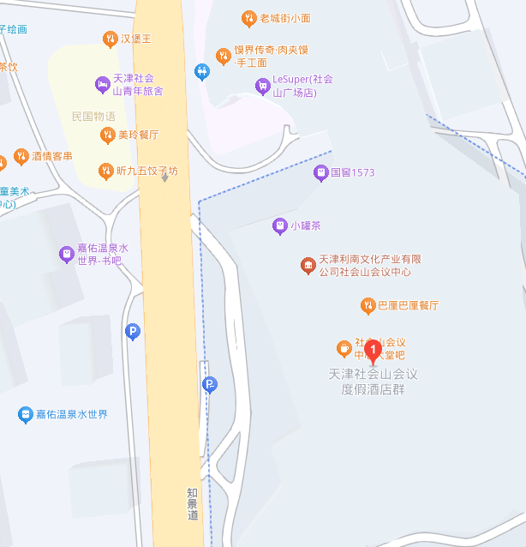

天津南站：直线距离600m，步行15分钟内可到达酒店。公交车可乘坐312、707，天津南站-社会山会议中心站，1站地，预估打车费用8元；

天津西站：距离20km，乘坐地铁，可乘坐天津地铁6号线至红旗南路站内换乘地铁3号线至天津南站，预计时间：35分钟，预估打车费用：30元。

天津站：距离22km，车程35分钟, 乘坐地铁，可直接乘坐地铁3号线，终点站天津南站下车，预计时间：40分钟，预估打车费用30元。

天津机场：距离42km，车程55分钟，乘坐地铁，可直接乘坐地铁2号线至天津站转地铁3号线，终点站天津南站下车，预计时间：1小时20分钟，预估打车费用65元。